**TP N°1 : REFRACTOMETRIE**

**But : Apprendre à utiliser le réfractomètre d'Abbe en mesurant l’indice de réfraction pour:**

* **Déterminer une concentration inconnue d’une solution.**
* **Déterminer la pureté d’une solution en comparant la réfraction molaire de deux relations expérimentale et théorique les contributions de liaisons.**
* **Déterminer le degré de Brix d’une solution sucrée (boisson, jus…).**

**Principe :**

Lorsque une énergie lumineuse tombe sur une surface de séparation entre deux milieux homogènes et isotopiques air/ liquide par exemple, elle est divisée en deux faisceaux. L’un est réfléchi par la surface, l’autre se propage dans le 2ieme (liquide) : c’est le faisceau réfracté.

D’après la loi de Décates : pour toute lumière monochromatique, il ya un rapport constant entre les sinus des angles d’incidente **i** et de la réfraction **r**.

** sin i/sin r = *n2/n1***

avec :

***n1***: indice de réfraction du liquide.

***n2***: indice de réfraction de l’air, égal à 1

lorsque la lumière monochromatique

est celle de la raie D du sodium.

Et donc :

**nD =**  **sin i/sin r**

L'indice de réfraction est une caractéristique utile pour l'analyse d'une substance liquide ou solide (composition, concentration, dosage.etc.), et dépend fortement de la température ; plus il fait chaud, plus l'indice diminue, selon la relation suivante qui est applicable pour les faibles écarts de température :

nT = n20 - 0,00045 . (T - 20)

La connaissance de l’indice de réfraction permet entre autre de juger de la pureté du liquide et déterminer une grandeur importante utilisée en synthèse organique et qui est la fraction molaire, calculée par la relation suivante :

**Rm= [n2-1]/ [n1+2] M/d**

Avec :

M : masse molaire du liquide.

d: densité du liquide.

La réfraction molaire peut être obtenue en faisant la somme des contributions des différentes liaisons du corps pur dont les valeurs sont représentées, dans le tableau ci-dessous.

En donnant :

**Rm= ∑ RL**

|  |  |  |  |  |  |  |  |  |
| --- | --- | --- | --- | --- | --- | --- | --- | --- |
| C-H | C-C | C-C  aromatique | C-O  éthers | C-O  acétal | C=O  acétones | C=O  autres | O-H  alcools | O-H  acides |
| 1,676 | 1,296 | 2,69 | 1,54 | 1,46 | 3,49 | 3,39 | 1,66 | 1,80 |

La détermination de réfraction molaire par ces deux modes de calcul permet de conclure sur la validité de la formule structurale proposée pour le corps pur. L’obtention d’une valeur sensiblement la même dans les deux cas est une indication importante quand l’exactitude de la formule adoptée

**MODE OPERATOIRE**

**A. Protocole de mesure au réfractomètre**

1. Ouvrir le cache du prisme.
2. Nettoyer avec quelques d’eau distillée la surface de prisme puis séchées au papier Joseph
3. Mettre en marche la lampe au sodium.
4. Déposer deux gouttes d’échantillon à doser sur la surface du prisme.
5. Refermer le cache.
6. Régler la netteté à l’aide du bouton de dispersion de manière à avoir une image nette du réticule.
7. Ajuster la limite de séparation entre la zone claire et la zone sombre sur le réticule à l’aide du bouton de mesure.

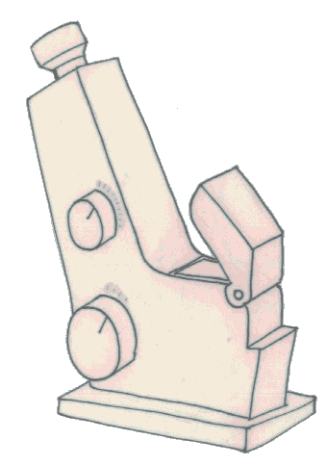 

1. Lire dans l’oculaire la valeur de l’indice de réfraction (n) à l'aide des échelles.
2. Nettoyer les prismes à l’eau distillée entre chaque mesure.
3. Lire la température de l’échantillon à l’aide d’un thermomètre et effectuer la correction nécessaire de l’indice de réfraction en fonction température nécessaire.

**B. Mesures réfractométriques de solutions**

1. Mesurer les indices de réfraction de mélange eau- éthanol des solutions étalons

5 % 10 %,15 %, 20 % ainsi de la solution inconnue.

1. Mesurer l’indice de réfraction de l’acétone afin de déterminer la forme cétonique ou énolique.
2. Mesurer les indices de réfraction des solutions étalons du saccharose 10 % et 20 %. Réaliser la mesure de l’indice de réfraction ainsi que du degré Brix d’une boisson sucrée commerciale.

**Calculs et questions :** Voir le compte-rendu de TP